贝加莱获“现代制造20年创新驱动”评选三项大奖
贝加莱始终致力于为中国制造业和流程工业提供行业方案及关键技术，坚持聚焦于行业方案的销售，帮助客户实现智能化设备，为新兴产业以及产业转型升级作出了卓越贡献，取得了不凡业绩。在此次“现代制造20年创新驱动”的评选活动中贝加莱大中华区总裁肖维荣博士荣获“传奇人物”、贝加莱自动化荣获“卓越企业”、 全数字智能伺服驱动器ACOPOSmulti荣获“经典产品”三项大奖，章显了业界对贝加莱工业自动化多年来持续创新、服务用户、回馈社会的高度认可。
传奇人物大奖——大中华区总裁肖维荣博士
肖维荣博士自1996年创建贝加莱（中国）至今已有20年，一直担任总经理至大中华区总裁，20年践行本土化方案，始终保持积极的心态和坚定的目标设定，为中国装备制造业、流程工业的整体竞争力提升带来了巨大的帮助，在推动中国制造业转型升级过程中做出了突出贡献。在他的带领下，贝加莱中国业务一直保持着年均30%的业绩增长。其一直秉承本地服务的理念，积极推进方案研究的本土化，由贝加莱团队直接为客户提供开发支持服务，并成立本地方案研究院，真正实现本土掌握软件工艺，并创建了“贝加莱学界联盟”，与20多所大学共建以实际应用为导向的联合实验室，捐助额过3000万，总计培养人才超过11000名，同时积极参加教育部“产学育人”项目，积极推动智能时代的职业教育，此外，促成POWERLINK推广，并为国内超过100家本土自动化企业提供技术支撑和服务，使得本土自动化品牌也受益其中。 肖维荣博士带领贝加莱（中国）所取得的发展业绩和对中国工业自动化发展所作的贡献得到了业界的充分认可，先后多次荣获“中国工业自动化十大风云人物”、“中国自动化领域年度人物”、 “现代制造20年传奇人物”等殊荣。
卓越企业大奖
自1996年进入中国，贝加莱（中国）一直聚焦于为客户提供引领市场潮流的创新方案，并依赖于强大的技术支持与定制开发等深度合作，为客户提供实现领域的增值服务。在过去的20年里形成了具有领先性的业务发展模式，100多名专业的行业服务工程师团队，通过差异化的方案设计、高效的实施、不断的改进，成为自动化业界独树一帜的“方案导向型”企业，为中国的OEM市场提供了众多标杆性的创新项目，并且形成了鲜明的企业文化与良好的市场口碑，赢得了业界赞誉。在流程工业如交通、电力、水处理、楼宇、石油天然气等领域凭借系统的开放性、灵活性和技术支持与服务能力，赢得了中国客户的信任，取得了骄人业绩，此外，为中国本土的自动化厂商提供在实时通信接口方面的开发支持，同时提升了国内自动化组件厂商的自动化水平，也使得客户可以获得更为经济的系统解决方案，成为中国工业自动化领域，特别是高端机器自动化领域的领先者。
经典产品大奖
全数字智能伺服驱动器ACOPOSmulti。贝加莱ACOPOSmulti采用了最前沿的共直流母线驱动技术，并融合了高速实时通信技术、逆变技术于一体，共直流母线驱动技术、新的安装方式及冷却方式等使其成为高性能伺服驱动器的杰出代表，给客户带来了实实在在的利益。它能够满足于复杂的、高精度和高动态响应的运动控制要求，自2007年产品面世以来，凭借出色的性能在市场销售和客户反馈方面均有优异表现，目前已广泛应用于包装、印刷、纺织、塑料、半导体、食品饮料、金属加工、汽车制造等领域，受到了用户的普遍赞誉，成为助力客户节省系统建构和运营成本、提高市场竞争力的一大利器。

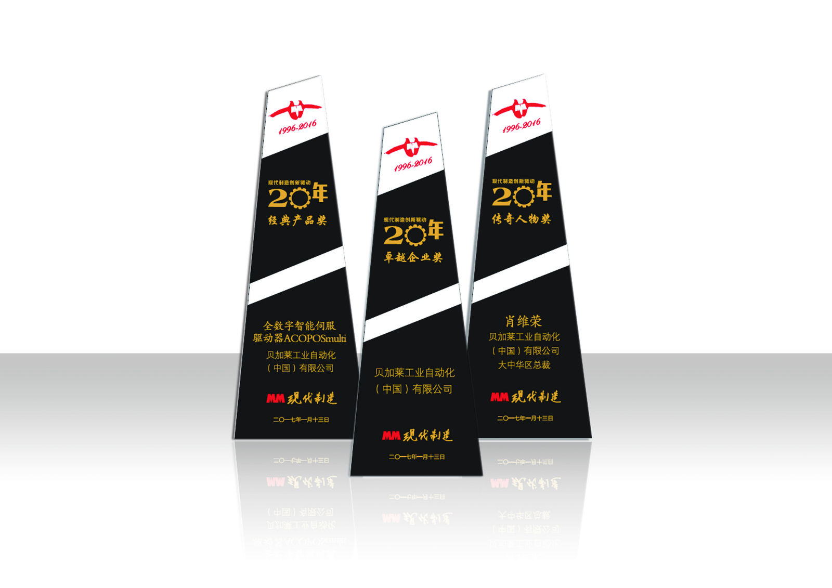
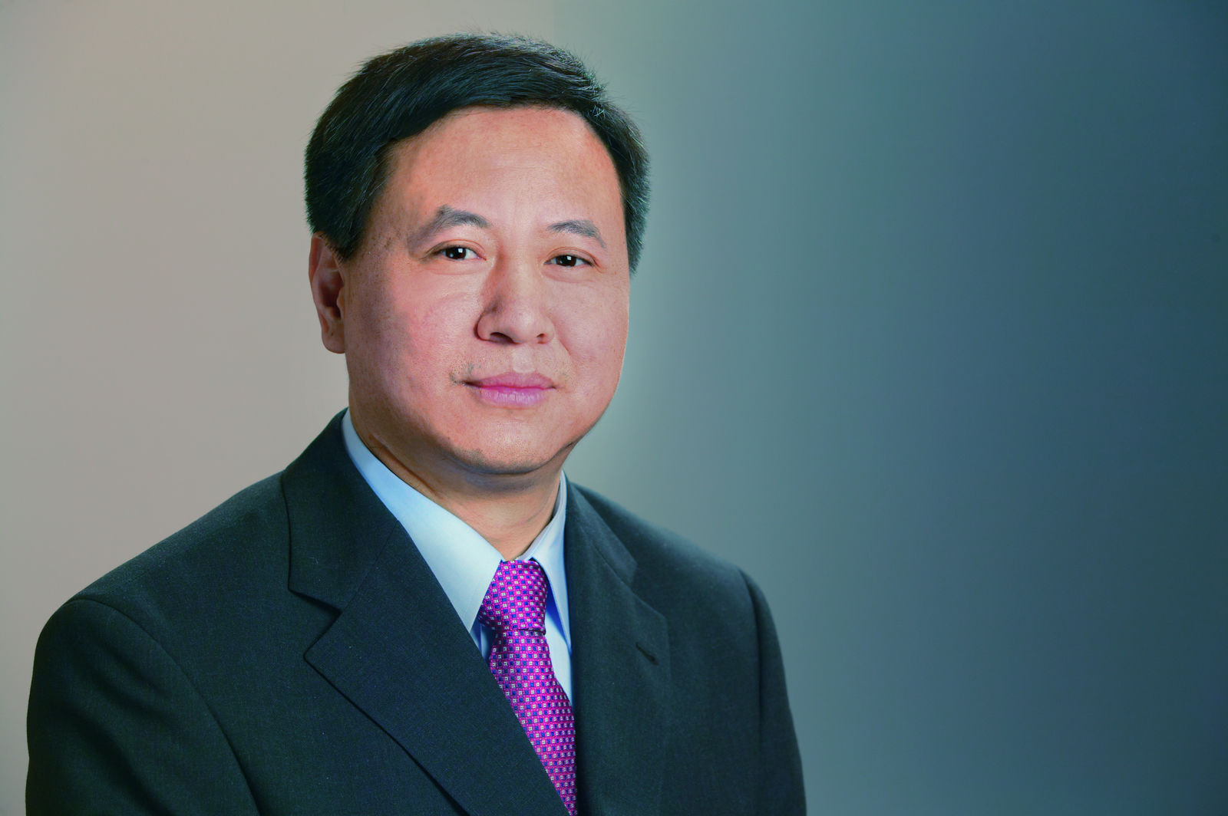
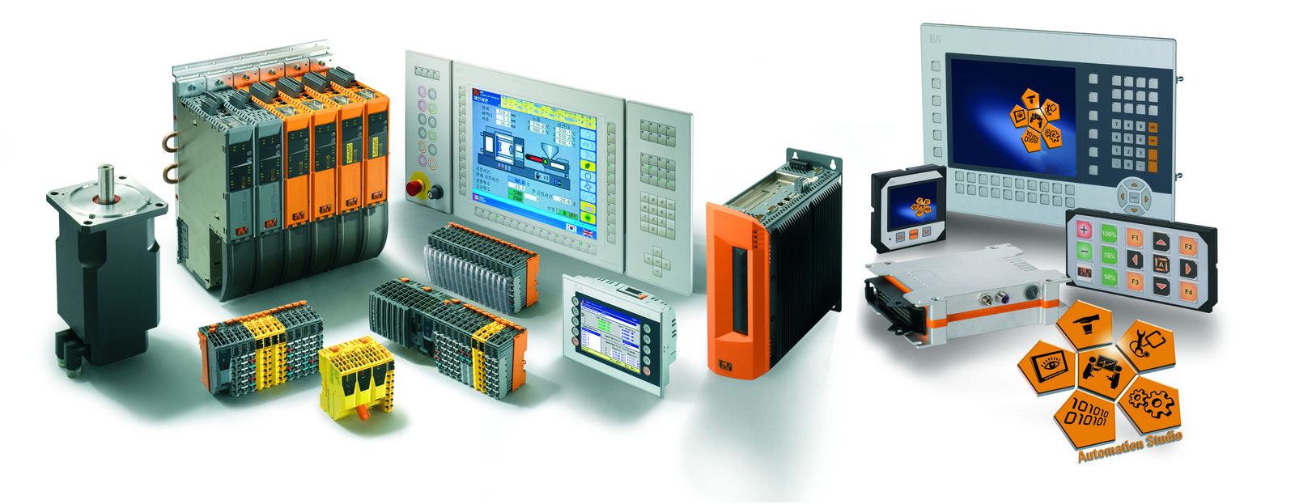
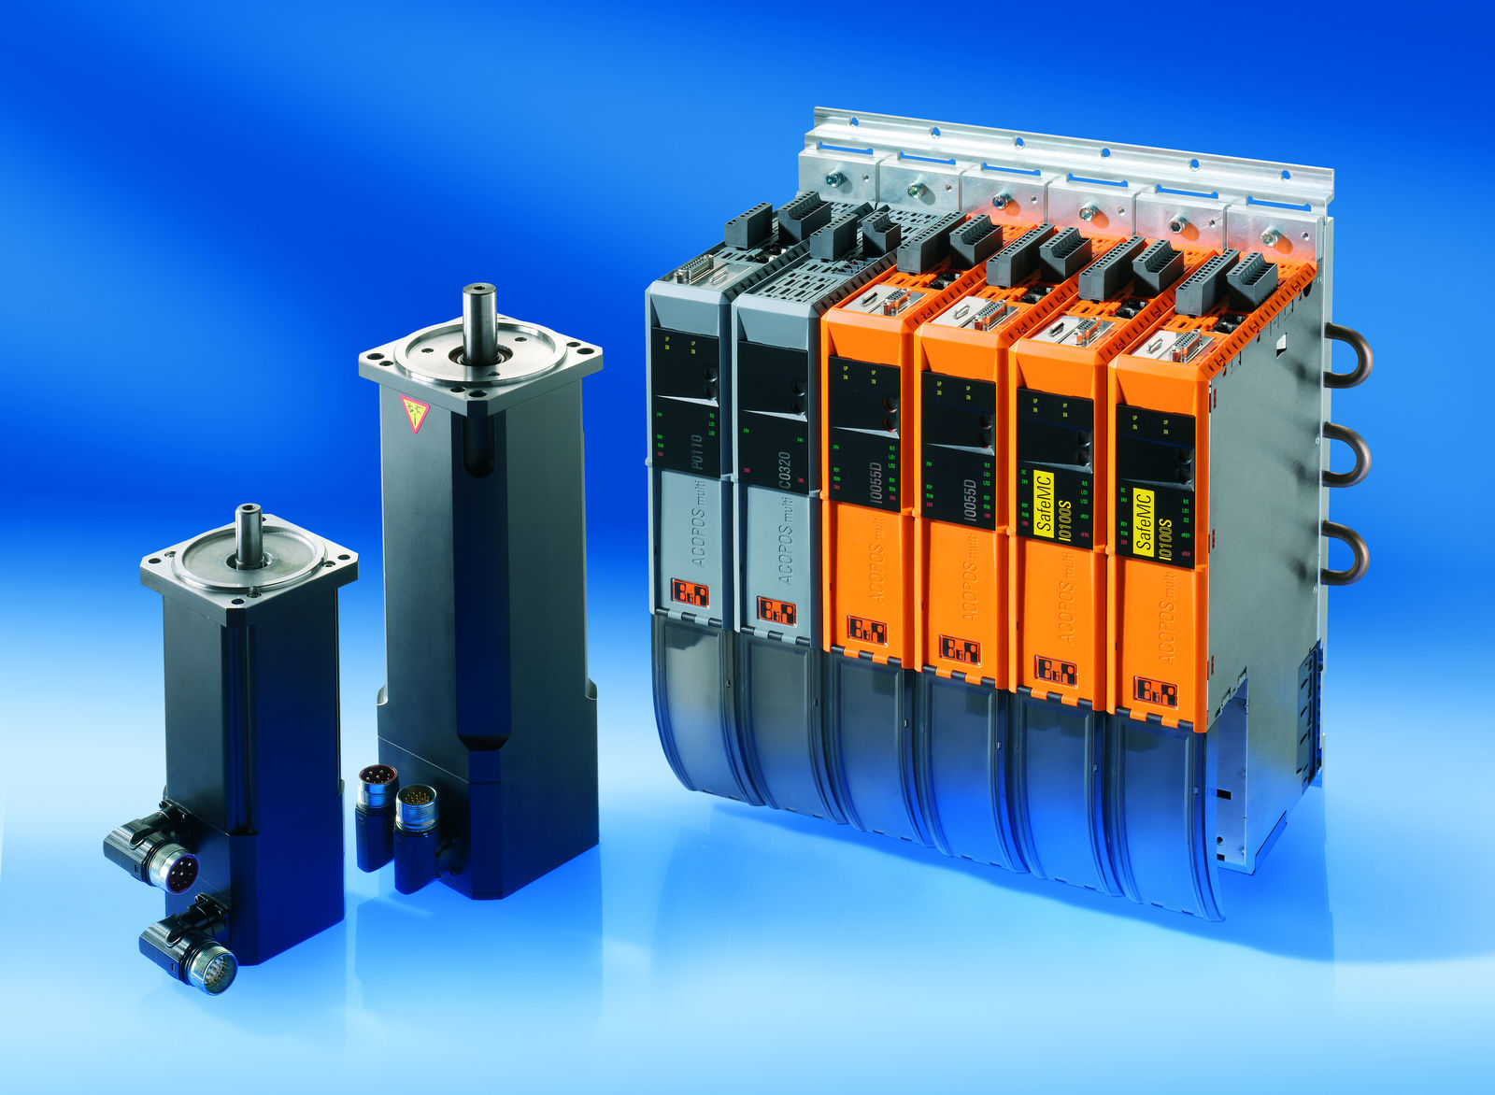

关于贝加莱
贝加莱是一家总部位于奥地利并在全球拥有分公司的创新型自动化企业。2017年7月，贝加莱成为ABB集团的机械自动化事业部。作为工业自动化领域的全球领导者，贝加莱将前沿技术与领先工程相结合，为几乎每个行业的客户提供面向机器与工厂自动化、运动控制、HMI和集成安全技术的完整解决方案。借助于OPC UA、POWERLINK、openSAFETY等工业物联网通信标准，以及强大的Automation Studio软件开发平台，贝加莱不断重新定义自动化工程的未来。受简化流程和超出客户预期的承诺驱动，贝加莱始终保持创新精神并处于工业自动化领域的前沿。
获取更多信息，请访问www.br-automation.com。

